Giao diện form report

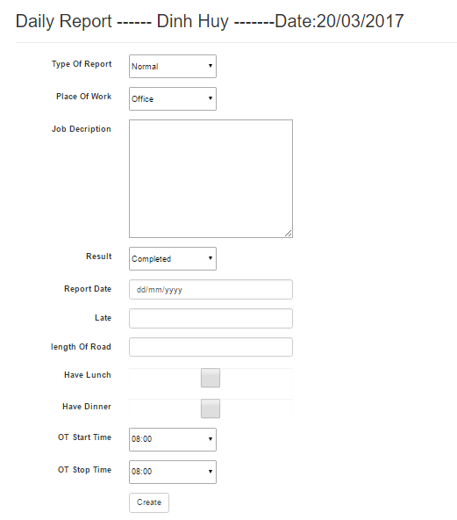

Giới thiệu:

1. Type of Report: có 3 kiểu :
   1. Normal: báo cáo hằng ngày
   2. Plan: kế hoạch ngày hôm sau
   3. Over Time: báo cáo làm ngoài giờ
2. Place of Work: có 2 kiểu:
   1. Office: làm việc tại văn phòng
   2. Factory: làm việc tại nhà máy
3. Job Description: mô tả công việc
4. Result: kết quả công việc. có 3 kiểu:
   1. Complete
   2. On-going
   3. Pending
5. Report Date: báo cáo cho ngày nào.
6. Late: tự sinh khi so sánh ngày hiện tại với Report Date
7. Length of Road: số km (enable khi chọn Place of Work: Factory)
8. Have Lunch: Check nếu có ăn trưa (enable khi chọn Place of Work: Factory)
9. Have Dinner: Check nếu có ăn tối (enable khi chọn Place of Work: Factory)
10. OT Start Time: thời gian bắt đầu OT (enable khi chọn Type of Report: Over Time)
11. OT Stop Time: thời gian kết thúc OT (enable khi chọn Type of Report: Over Time)